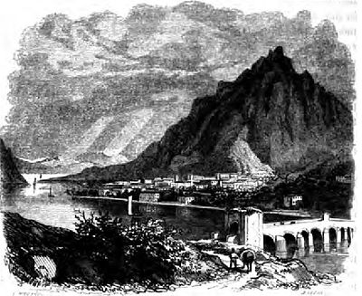 |  | Scena n. 1  Don Abbondio passeggia  (7 novembre 1628) |  |  | 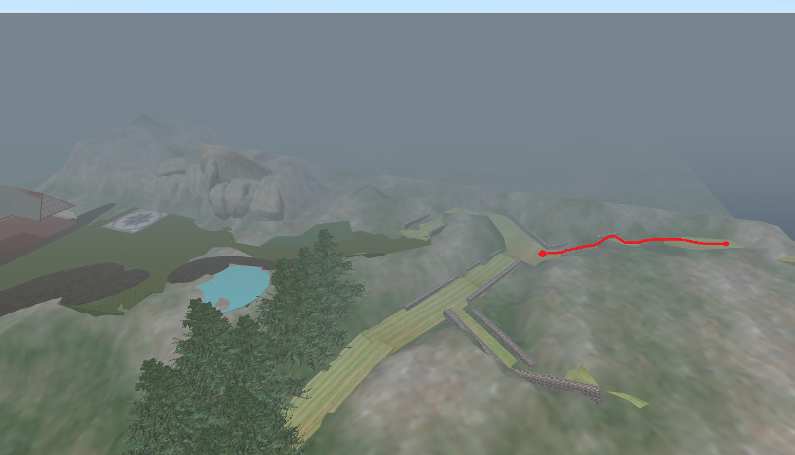  Percorso di Don Abbondio sino all’incontro con i bravi
Personaggi | Testo |  | Luogo | Azioni |  |  | Oggetti |  | Gesture | Assistente
Don Abbondio | 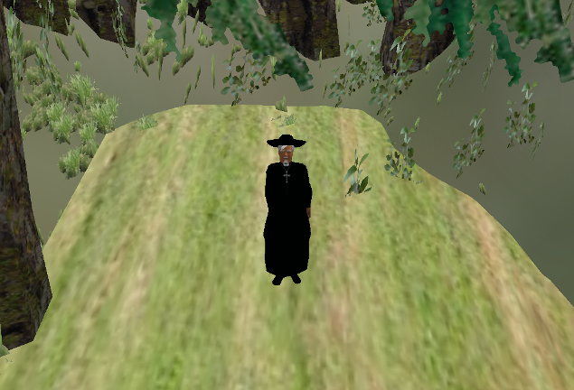 |  | Strade di montagna | Passeggia per le strade  Cammina lentamente gli occhi a terra  Dice qualche preghiera in latino sottovoce |  |  | Breviario in mano
Don Abbondio | Ave Maria, gratia plena,  Dominus tecum,  benedicta tu in mulieribus,  et benedictus fructus ventris tui, Iesus.  Sancta Maria, mater Dei,  ora pro nobis peccatoribus,  nunc et in hora mortis nostrae.  Amen. |  |  | Si ferma  Guarda il cielo  Guarda a terra, vede un sasso e si sposta |  |  | sasso |  |  | fare il percorso sino al bivio
 |  |  |  | Riprende a camminare e arriva all’inizio della strada che porta al bivio  F2 |  |  |  |  | Premere il tasto | F2
Personaggio 2 – bravo  seduto sul muretto  Personaggio 3 - bravo appoggiato al muretto | 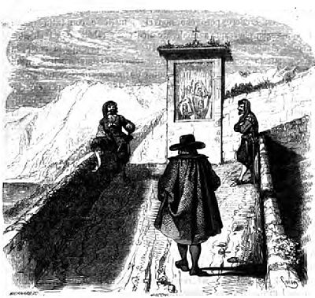 |  | bivio |  |  |  |  |  | Poseballi:  sit in  Poseballi:  sit in
Don Abbondio | Chi sono costoro.  Chi aspettano?  Aspettano me?  No. Speriamo di no. |  |  | Parla sottovoce |  |  |  |  |  | si ferma, guarda a destra e a sinistra  Guarda davanti a sé
Don Abbondio | Invece aspettano proprio me. |  |  |  |  |  |  |  |  | Si dirige verso i bravi

